Mathieu Koss & Madcon – Queen For A Day (Yeke Yeke)
Megérkezett Mathieu Koss és a Madcon duó szenzációs együttműködése!
A lebilincselő „Queen for a Day” című single megírásához az ihletet Mathieu-nek Mory Kanté '80-as évekbeli klasszikusa, a „Yeke Yeke” adta, mely minden idők egyik leghíresebb afrikai dala. A tökéletes végeredményt pedig a Madcon biztosította eszelős groovokkal és upbeat jammel.
Mathieu Koss francia DJ/producer egyre felkapottabbá válik nemcsak az online színtéren, de a klubokkban is. A „Never Growing Up” ft. Aloe Blacc volt az egyik legnagyobb rádiós dala 2019-ben, mely a több mint 250 millió streamelést elért, Alokkal közös ˜Big Jet Plane”-t követi. Tavaly Ziggy Marley-vel ("HOME") és a Lost Frequences-szel ("Don't Leave Me Now") adott ki együttműködést, melyek közül utóbbi számos országban arany-vagy platina minősítést kapott.
A norvég Madcon srácai pedig tudják, hogyan keverjék össze a hip-hopot, a popot és a dancehallt, hogy egy teljesen egyedi hangzást kapjunk. Zenéjük tele van fülbemászó dallamokkal és lüktető ritmusokkal, melyek gyakran keverednek izgalmas urban vibe-bal. Olyan megahitek fűződnek a nevükhöz, mint a „Beggin” és a „Don’t Worry feat. Ray Dalton”, melyeknek köszönhetően azonnal a slágerlisták élén találták magukat.
A „Queen for a Day” újdonság a szerelemnek arról a kezdeti szakaszáról szól, amikor mindent megteszel azért, hogy a kiszemelted királynőnek érezze magát, még akkor is, ha a végére semmi pénzed nem marad.
Hallgass bele / nézd meg a videot: https://www.youtube.com/watch?v=sU7-pQkrqUw&list=PLwk0Xdrz4yidtpbsFb2RvIMS9V0JeG81t&index=1
Sajtókapcsolat:
- info@magneoton.hu
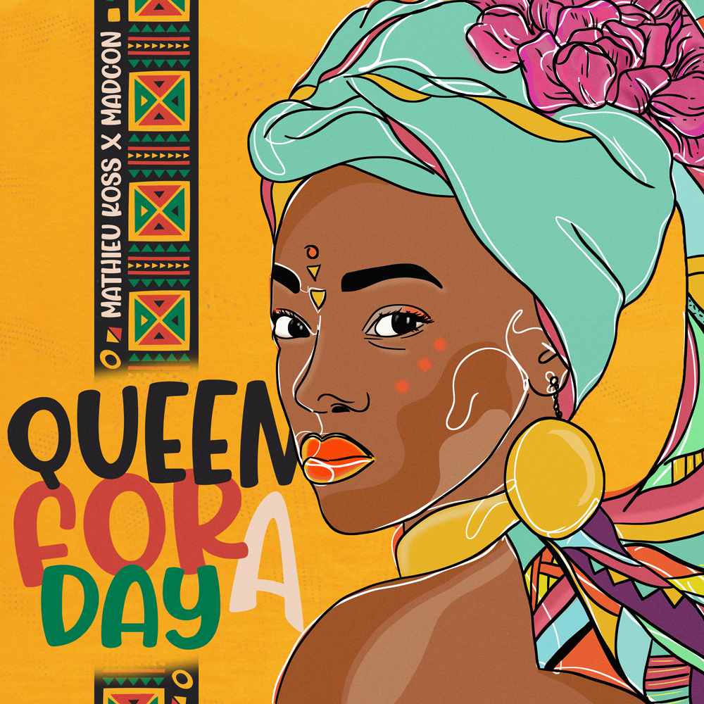 | © Magneoton Music Group
Eredeti tartalom: Magneoton Music Group
Továbbította: Helló Sajtó! Üzleti Sajtószolgálat
Ez a sajtóközlemény a következő linken érhető el:

